**概要设计说明书**

**《乐易****二手交易系统》**

**编写日期：2019.10.23**

**项目组：**

|  |  |
| --- | --- |
| **学号** | **角色** |
| **201831061313** | **组长** |
| **201831083117** | **组员** |
| **201831082405** | **组员** |
| **201831061312** | **组员** |

**修改日志**

|  |  |  |
| --- | --- | --- |
| 修改者 | 修改日期 | 备注说明 |
| 曲晨阳 | 2019.10.23 | 第一次撰写 |
| 潘伟键 | 2019.10.27 | 第一次修改 |
| 吕桂兰 | 2019.10.27 | 第二次修改 |
| 陈宇红 | 2019.10.27 | 第三次修改 |

**目 录**

1. 引言 5

1.1 编写目的 5

1.2 定义 5

1.3 参考资料 5

2. 范围 5

2.1 系统主要目标 5

2.2 主要软件需求 5

2.3 设计约束、限制 5

3. 软件系统结构设计 5

3.1 软件体系结构 5

3.1.1 软件程序结构图 5

3.1.2 模块描述 5

3.2 功能需求追溯 6

4. 数据设计 6

5. 接口设计 6

5.1 用户界面设计规则 6

5.2 内部接口设计 6

5.3 外部接口设计 6

6. 出错处理设计 6

# 引言

## 编写目的

目的是说明对程序系统的设计考虑包括程序系统的基本处理流程，程序系统的组织结构，模块划分，功能分配，接口设计，运行设计，安全设计，数据结构设计和出错处理设计等，为程序的详细设计提供基础。

读者：程序开发人员，项目经理。

## 定义。

无。

## 参考资料

《需求规格说明书》，《详细设计说明书》

# 范围

## 系统主要目标

实现乐易APP需求说明书中的需求

## 主要软件需求

验证是否为在读学生并，注册，二手交易，信息发布和获取，搜索功能，线上聊天功能，线上交易功能。

## 设计约束、限制

经验欠缺，技术上的问题，功能分类和接口设计的问题。

# 软件系统结构设计

## 软件体系结构

### 软件程序结构图。

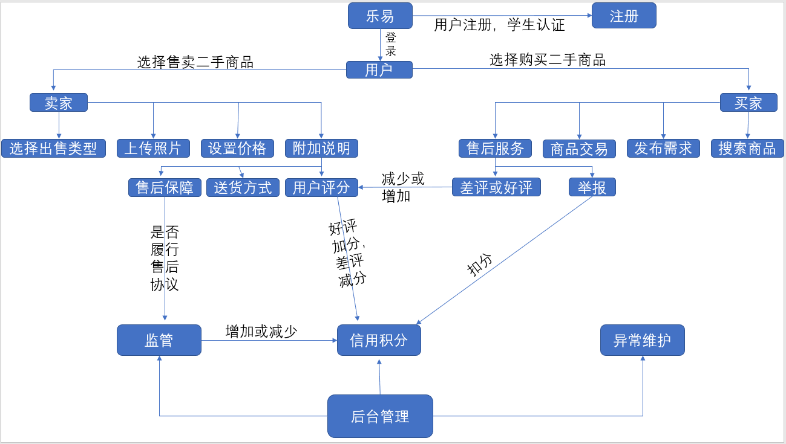

### **模块描述**

**模块一：**

|  |  |  |  |  |  |  |  |
| --- | --- | --- | --- | --- | --- | --- | --- |
| 模 块  名 称 | 登录模块 | | | 子系统名 称 | 验证，存储 | 系统  名称 | 乐易 |
| 接　口  说　明 | 输入 | 真实姓名，学校，学号，用户昵称，账号，密码 | | | | | |
| 输出 | 用户的信息和记录 | | | | | |
| 功　能  说　明 | 对用户的身份验证是否为在读高校学生，验证通过，进行注册信息并保存 | | | | | | |
| 运行环  境说明 | 储存用户信息的服务器 | | | | | | |
| 调用关  系说明 | 调用模块 | |  | | | | |
| 被调用模块 | |  | | | | |

**模块二：**

|  |  |  |  |  |  |  |  |
| --- | --- | --- | --- | --- | --- | --- | --- |
| 模 块  名 称 | 个人主页 | | | 子系统名 称 | 发布二手商品、查看交易信息、个人管理。 | 系统  名称 | 乐易 |
| 接　口  说　明 | 输入 | 账号密码 | | | | | |
| 输出 | 用户的信息和记录 | | | | | |
| 功　能  说　明 | 用户登录 | | | | | | |
| 运行环  境说明 | 储存用户信息的服务器 | | | | | | |
| 调用关  系说明 | 调用模块 | | 用户的信息数据 | | | | |
| 被调用模块 | | 登录 | | | | |

**模块三：**

|  |  |  |  |  |  |  |  |
| --- | --- | --- | --- | --- | --- | --- | --- |
| 模 块  名 称 | 搜索模块 | | | 子系统名 称 | 搜索，推送 | 系统  名称 | 乐易 |
| 接　口  说　明 | 输入 | 二手物品数据和信息 | | | | | |
| 输出 | 二手物品的数据和信息 | | | | | |
| 功　能  说　明 | 卖家上架物品，买家搜索物品 | | | | | | |
| 运行环  境说明 | 搜索引擎，分析用户使用信息的服务器 | | | | | | |
| 调用关  系说明 | 调用模块 | | 用户 | | | | |
| 被调用模块 | | 搜索模块 | | | | |

**模块四：**

|  |  |  |  |  |  |  |  |
| --- | --- | --- | --- | --- | --- | --- | --- |
| 模 块  名 称 | 交易 | | | 子系统名 称 | 付款，收货，售后 | 系统  名称 | 乐易 |
| 接　口  说　明 | 输入 | 买家和卖家的交易信息 | | | | | |
| 输出 | 付款单号和记录 | | | | | |
| 功　能  说　明 | 二手物品的交易 | | | | | | |
| 运行环  境说明 | 交易系统，储存用户信息的服务器 | | | | | | |
| 调用关  系说明 | 调用模块 | | 交易付款 | | | | |
| 被调用模块 | | 用户，物品信息 | | | | |

**模块五：**

|  |  |  |  |  |  |  |  |
| --- | --- | --- | --- | --- | --- | --- | --- |
| 模 块  名 称 | 后台 | | | 子系统名 称 | 监管，用户分析 | 系统  名称 | 乐易 |
| 接　口  说　明 | 输入 | 用户的使用和交易信息 | | | | | |
| 输出 | 用户的监管 | | | | | |
| 功　能  说　明 | 分析用户数据，管理APP | | | | | | |
| 运行环  境说明 | 储存用户信息的服务器 | | | | | | |
| 调用关  系说明 | 调用模块 | | 无 | | | | |
| 被调用模块 | | 用户，交易，物品信息 | | | | |

|  |  |  |  |  |  |
| --- | --- | --- | --- | --- | --- |
|  | 登录 | 个人主页 | 交易 | 搜索 | 后台 |
| 用户注册/登录 | √ |  |  |  |  |
| 用户发布需求 |  | √ |  |  |  |
| 用户发布闲置物品清单 |  | √ |  |  |  |
| 用户进行筛选 |  | √ |  |  |  |
| 查找 |  |  |  | √ |  |
| 用户进行购买 |  |  | √ |  |  |
| 买者与卖者进行沟通 |  |  | √ |  |  |
| 售后服务 |  |  | √ |  |  |
| 展示卖家的信用评分 |  | √ |  |  |  |
| 买家对购买商品的卖家进行留言 |  | √ |  |  |  |
| 推荐 |  | √ |  |  |  |
| 界面设计 |  |  |  |  | √ |
| 对用户进行鉴别 |  |  |  |  | √ |
| 信用分设置 |  |  |  |  | √ |
| 举报设置 |  |  |  |  | √ |

# 数据设计

因为数据库需要系统的学习，几天速成不太可能，所以这个部分，我们确实是能力不够。没办法进行说明。

# 接口设计

## 内部接口设计。

用户登录链接着用户的信息

用户的交易链接后台中部分用户信息

用户的行为链接后台中部分用户信息

后台中用户信息链接着用户账户

# 出错处理设计

|  |  |  |
| --- | --- | --- |
| 登录模块 | 可能出错的地方 | 解决方案 |
| 用户名不能重复被注册使用 | 提示用户因为用户名重复，导致注册不成功 |
| 密码设置不能太简单 | 提示用户因为密码太简单重复，提示用户注册不成功 |
| 用户已经大学毕业，但是没有主动注销该账号 | 后台主动删除该用户的信息。 |